**2021 NGP**

**Term Project 추진계획서**

제출일: 2021.11.02

9팀

2018182021 윤성주

2018184033 최경훈

2015182020 안정인

1. **어플리케이션 기획**
   1. 참고 게임

‘위자드 오브 레전드’ 모작 인게임 화면

* 1. 맵 구상도

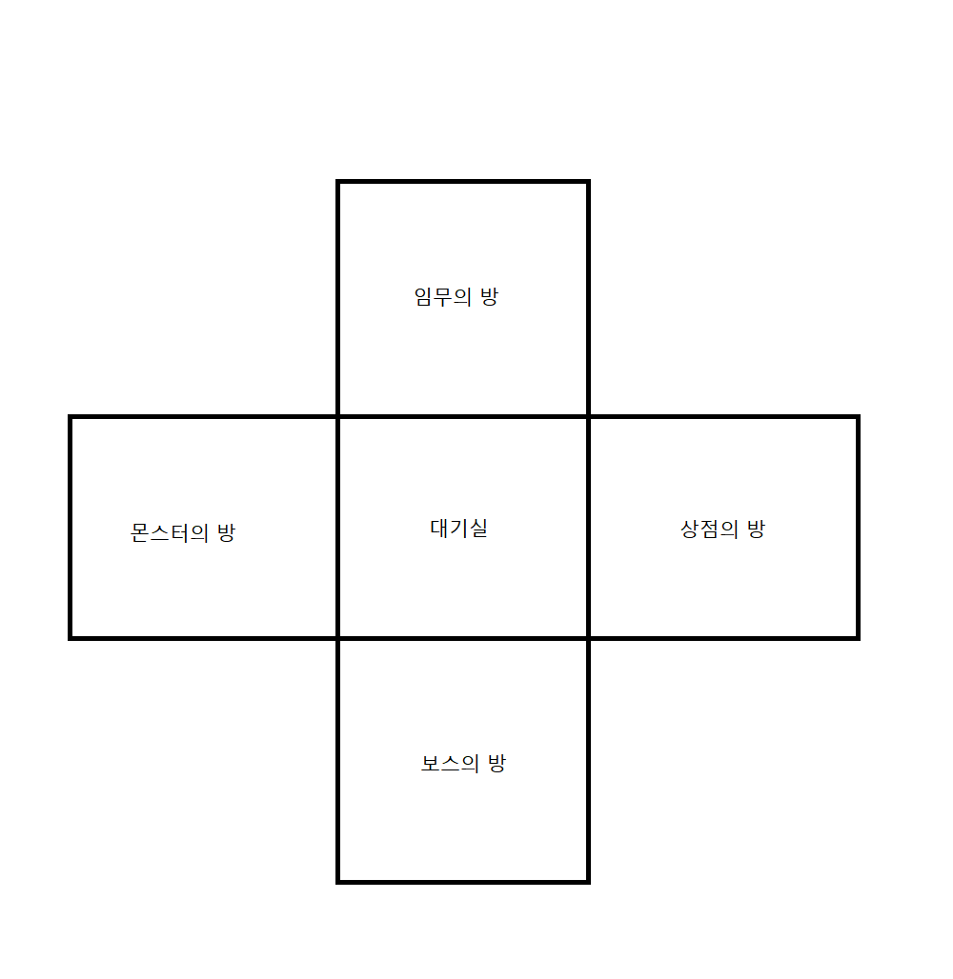

* 1. 게임 설명

3인 협동 액션 퍼즐게임이다. 4개의 방이 있으며 각 방은 문으로 막혀 있다. 4개의 방은 각각 임무의 방, 몬스터의 방, 상점의 방, 보스의 방이다. 3명의 플레이어가 투표를 해서 방을 선택하면 방으로 이동하며, 그 방의 주어진 일을 해결하면 방 문이 열려 처음 장소로 이동한다. 4개 방의 주어진 일을 모두 수행하면 게임이 클리어 된다.

* 1. 게임 진행 순서

1. 대기실 입장
   * 1. 게임 시작화면
     2. IP 연결을 하고 대기실에 입장한다.
     3. 클라이언트 3명이 입장할 때까지 기다린다.
     4. 3명이 모두 입장하면 게임이 시작된다.
2. 인게임
   1. 게임이 시작되면 투표가 진행되고, 투표로 입장할 방을 정한다. 방을 클리어하면 다시 투표를 하며 방을 정한다. 투표는 총 3번 진행한다.

* 임무의 방: 발판이 20개 놓여 있고, 그 중 3개의 발판을 동시에 밟아야 문이 열린다.
* 몬스터의 방: 몬스터 3마리가 생성되고, 3인 플레이어가 협동하여 몬스터를 죽이면, 다른 종류의 몬스터 3마리가 생성된다. 총 6마리의 몬스터를 죽여야 문이 열린다.
* 상점의 방: 상점에서 스킬, 체력약을 구매할 수 있으며, 3명의 플레이어가 동시에 구매할 수 있어 실시간으로 남은 개수가 반영된다.
* 보스의 방: 보스 몬스터가 등장하는 방. 한 마리의 몬스터를 3명의 플레이어가 협동하여 죽인다.
  1. 4개의 방을 모두 클리어하면 게임 종료.

1. 인게임 – 투표
   * 1. 투표시작시 모든 플레이어가 채팅에 참여할 수 있다.
     2. 모든 플레이어가 투표 완료했을 시 투표 결과가 보여 진다.
     3. 투표가 끝나면 해당 방으로 3명의 플레이어가 배치된다.
2. **High-level design**
   * 1. 로그인
3. 함수 다이어그램

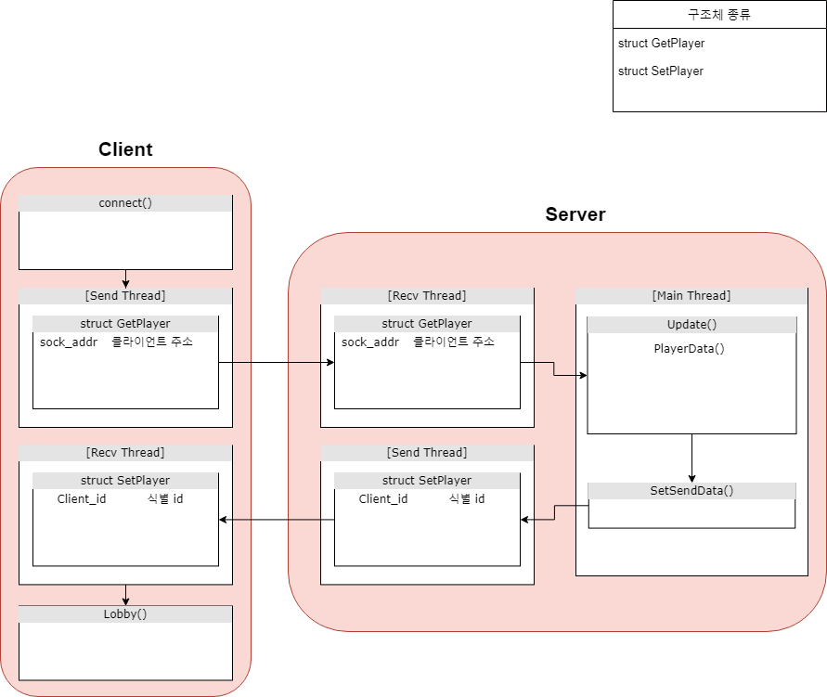

* 게임실행 후 클라이언트가 서버에 연결 요청 후 연결이 완료되면 서버에서 PlayerData()로 클라이언트 식별을 위한 Id 전송 후 로비로 입장

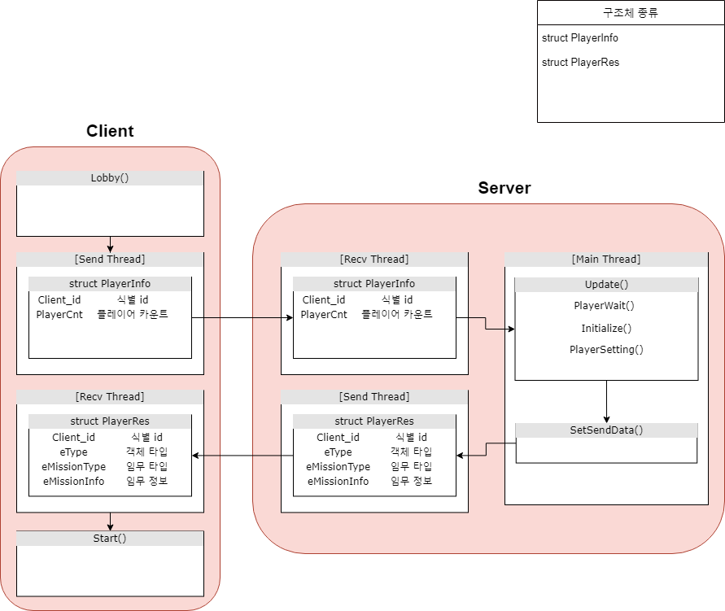

* 클라이언트에서 플레이어 id와 카운트를 받아 플레이어가 4명이 될 때까지 기다림.
* 4명의 플레이어가 로비에 연결이 되면 Initialize()에서 id를 제외한 플레이어 정보 초기화.
* PlayerSetting()에서 시민과 마피아를 나누고(eType) 임무 부여 eMissionType으로 일반임무와 마피아 임무 구분 eMissionInfo 각각 다른 임무 정보 부여 후 클라이언트로 전달
  + 1. 인게임 – 임무수행
       1. 플로우차트 – 서버

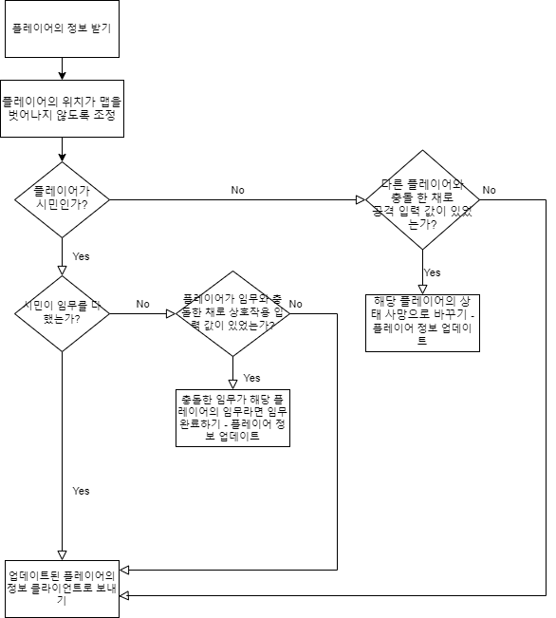

* + - 1. 함수 다이어그램

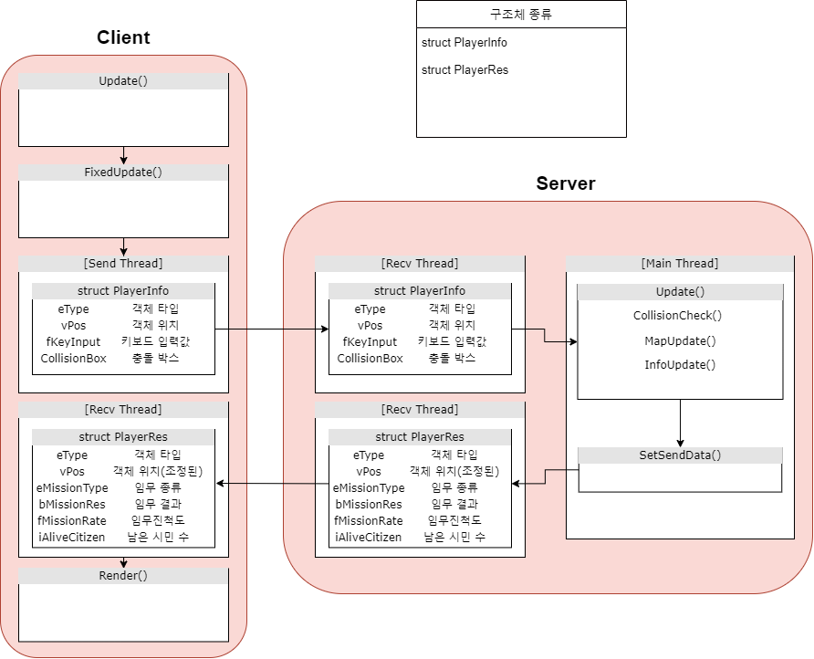

* Client의 FixedUpdtae() 호출 후에 PlayerInfo 구조체를 서버로 Send한다. 이때 넘겨주는 구조체에 들어있는 정보는 객체가 시민1,2,3 또는 마피아중에 누구인지를 알려주는 객체 타입, 객체 현재 위치, 키보드 입력 값, 객체의 충돌박스이다.
* 서버는 이 정보를 받아서 Update 함수로 넘기고 객체의 타입을 확인하여 어떤 임무를 해야 하는 객체인지 확인하여 키보드 입력 값에 따라 이를 처리한다.
* 처리된 결과값을 Client에게 send하고 Client는 이를 Recv한다. 받은 정보를 토대로 객체의 위치를 재설정, 임무 상태 갱신을 하고 렌더링을 한다.
* 객체의 타입이 마피아라면 임무가 아닌 공격을 판정하고, 서버가 가지고 있는 시민 플레이어의 위치와 연산하여 결과를 클라이언트에게 보내게 된다.
* 마피아, 시민이 다른 점이 임무를 하는지 피격을 하는지 이므로 두 종류의 플레이어 모두 같은 구조체로 데이터를 주고받는다.
  + 1. 인게임 – 투표&채팅

1. 플로우차트

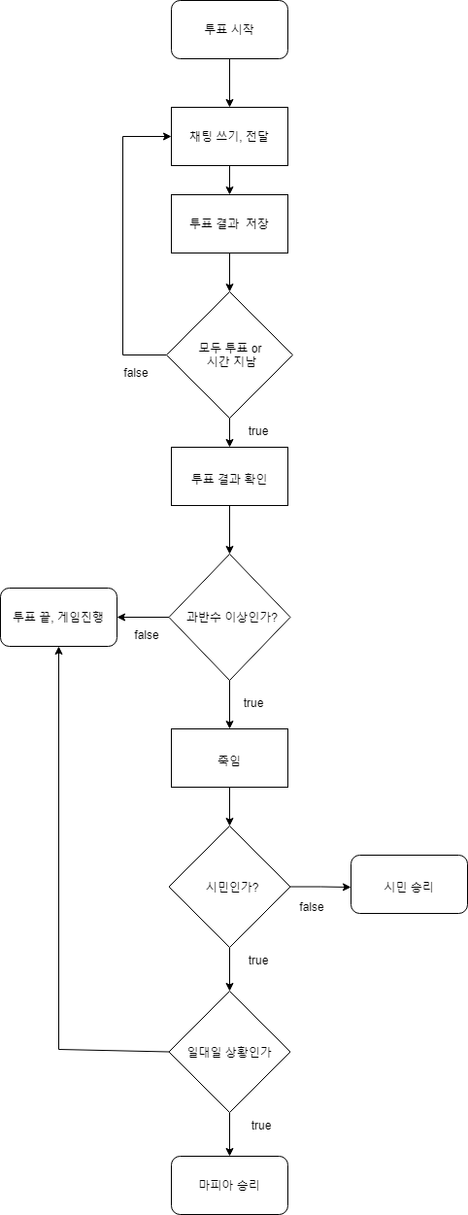

1. 함수 다이어그램

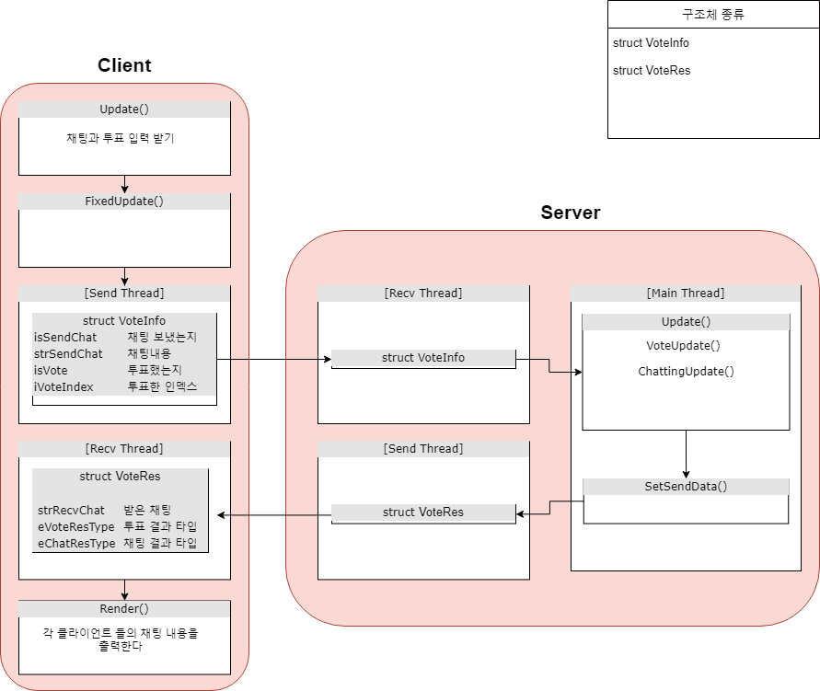

* 클라이언트는 채팅과 누구를 투표할지 입력을 받고, 그 정보를 담은 구조체인 VoteInfo를 서버에 넘긴다.
* 모든 클라가 서버에게 값을 전달했으면, 서버는 받은 구조체에서 채팅을 보냈는지, 투표를 했는지에 대한 정보를 확인하며,저장해야알 정보는 Vector에 담아 저장한다.
* 투표 결과와 채팅을 조합하여 각 클라에게 VoteRes구조체로 전달한다.
* 서버로 부터 받은 정보를 이용하여 채팅과 투표 현황을 화면에 출력한다

1. **low-level design**
   1. 로그인
      1. 객체

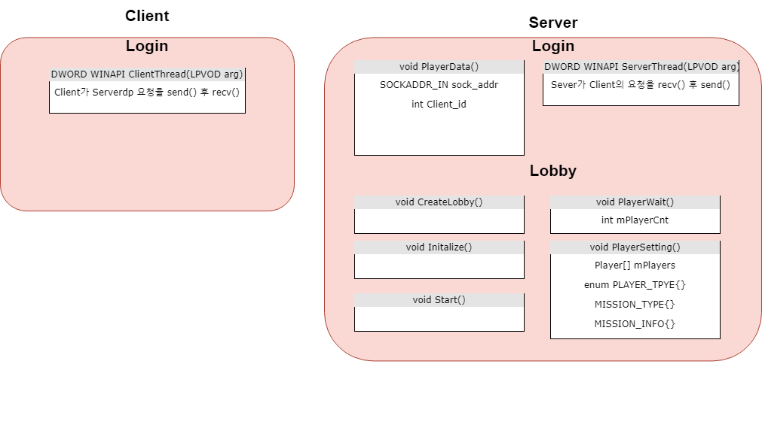

* 멀티스레드 동기화
  + - 1. 각 클라이언트가 접속하는 순서대로 이벤트를 생성시 4개의 이벤트 생성
      2. 생성된 순서대로 스레드 함수가 실행되고, recv(), send()함수가 호출된다.
      3. 객체 타입에 따라 3개의 스레드는 시민 전용 스레드 함수가 실행되고, 1개의 스레드는 마피아 전용 스레드 함수가 실행된다.

|  |  |  |
| --- | --- | --- |
| 타입 | 변수 | 설명 |
| SOCKET | socket | 클라이언트 소켓 |
| SOCKAADR_IN | sock_addr | 클라이언트 주소 |
| ID | Client_id | 식별 id |
| Int | mPlayerCnt | 플레이어 수 |
| Player[] | mPlayers | 플레이어들 정보 배열 |
| enum | eType | 플레이어 객체 타입 마피아 or 시민 |
| enum | eMissionType | 임무 타입 |
| enum | eMissionInfo | 임무 정보 |

* + 1. 함수설명
       1. Login
* 서버: PlayerData(): 접속한 클라이언트의 주소를 받아 고유 id 생성.
* 클라이언트: ClientThread(): 클라이언트 데이터 관리 쓰레드
  + - 1. Lobby
* CreateLobby(): 로비 생성함수
* PlayerWait(): 로비에 접속한 플레이어가 4명이되면 게임시작 버튼 활성화
* Initalize(): 플레이어의 객체 타입, 임무, 좌표 등 플레이어에 대한 정보 초기화
* PlayerSetting(): 플레이어의 객체 타입, 임무 등 설정
* Start(): 게임시작, 인게임 접속
  1. 인게임 – 임무수행

1. 구조체 및 열거형

* Enum PlayerType

|  |  |
| --- | --- |
| 상수 | 설명 |
| CITIZEN1 | 시민1 |
| CITIZEN2 | 시민2 |
| CITIZEN3 | 시민3 |
| MAPIA | 마피아 |

* struct PlayerInfo

|  |  |  |
| --- | --- | --- |
| 타입 | 변수 | 설명 |
| enum PlayerType | eType | 객체 타입 |
| POINT | pos | 객체 위치 |
| float | fKeyInput | 키보드 입력 값 |
| RECT | collisionBox | 충돌 박스 |

* enum MissionType (미션 개수만큼 상수 지정)

|  |  |
| --- | --- |
| 상수 | 설명 |
| MISSION1 | 각 미션은 상호작용키를 누르고 앞에 10초간 서있으면 완료된다. 완료되면 완료된 이미지로 변한다. 모든 미션은 위치만 다르고 다른 것은 모두 같음. |
| MISSION12 |
| MISSION3 |
| MISSION4 |
| MISSION5 |
| MISSION6 |
| MISSION7 |
| MISSION8 |
| MISSION9 |
| MISSION10 |

* struct PlayerRes

|  |  |  |
| --- | --- | --- |
| 타입 | 변수 | 설명 |
| enum PlayerType | eType | 객체 타입 |
| POINT | pos | 조정된 객체 위치 |
| enum MissionType | eMissionType | 임무 종류 |
| bool | bMissionRes | 임무 결과 |
| float | fMissionRate | 임무 진척도 |
| int | iAliveCitizen | 남은 시민 수 |

1. Client 함수

* SetPlayerInfo(): 서버로 보낼 플레이어의 정보

* UpdatePlayerInfo(): 서버에서 받아온 정보로 플레이어 정보 갱신. 객체 위치 조정, 어떤 임무를 수행했는지를 받아오면 해당 임무를 수행완료로 바꾸기.
* UpdateMapInfo(): 서버에서 받아온 정보로 맵 갱신. 임무가 완료되었으면 완료된 표시. 임무 진척도 증가 등 서버에서 변한 정보 확인하여 바꾸기.

1. 서버 함수

* CheckPlayerInfo(): 클라이언트에서 받아온 정보로 플레이어의 타입을 파악하여 어떤 함수를 호출할 지 정하기. 또한 임무진척도, 플레이어 사망 명수를 확인하여 게임의 승패 확인

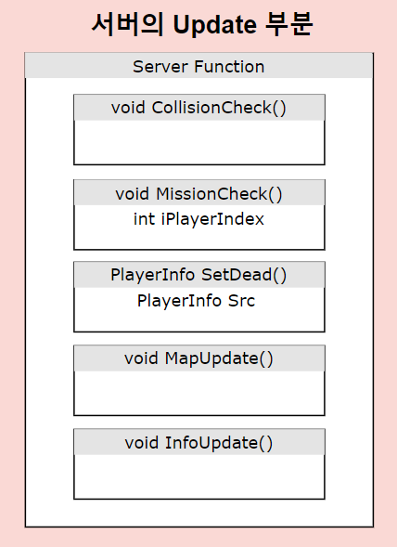

* CollisionCheck(): 충돌 체크하는 함수. 객체 타입에 따라 충돌체크 다르게 함. 플레이어가 마피아일 경우 모든 플레이어와 마피아, 플레이어가 시민일 경우 임무 오브젝트와 충돌 체크한다.
* MissionCheck(): 충돌체크 이후 호출하는 함수로, 시민일 경우 어떤 임무를 수행했는지 확인한다.
* SetDead(): 충돌체크 이후 호출하는 함수로, 마피아일 경우 어떤 플레이어와 충돌했는지 확인하여 충돌한 플레이어 사망상태로 바꾼다.
* MapUpdate(): 충돌 처리된 데이터로 맵 갱신 임무, 플레이어 사망, 플레이어 이동
* InfoUpdate(): 임무진척도, 각 플레이어의 남은 임무 등을 갱신한다.

* SetSendData(): 갱신된 정보를 보낼 데이터의 구조체에 맞게 채워 넣는다. 이 데이터는 클라이언트가 받아서 클라이언트에서 데이터를 갱신하는데 사용한다.
  1. 인게임 – 투표

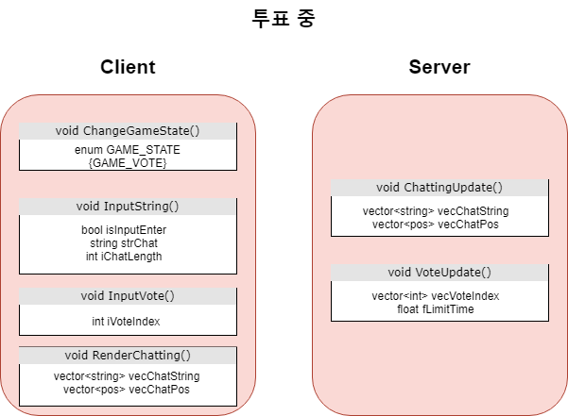

* + 1. Client – 투표 중
* ChageGameState()
  1. 게임 상태를 인게임에서 투표로 변경한다
  2. send, recv 데이터를 투표할 때 필요한 데이터로 변경한다
* InputString()

1. 엔터키를 입력 받았는지 확인
2. 입력이 있으면 현재 입력되는 문자열을 저장
3. 다시 엔터키 입력이 있으면 문자열을 서버로 전송

* InputVote()

1. 숫자키1~4까지 입력을 확인
2. 입력이 있다면 입력된 번호를 인덱스로 저장 후, 서버에 전송

* RenderChatting()

1. 서버로부터 받아온 문자열들을 좌표값(뷰포트 좌표)을 이용하여 TextOut()함수로 렌더
   * 1. Server – 투표 중

* ChattingUpdate()
  1. 모든 클라로 부터 받은 문자열 저장
  2. 모든 클라로 부터 받은 문자열을 출력할 위치 저장
* VoteUpdate()

1. 모든 클라로 부터 받은 투표 결과를 저장
2. 투표 제한시간을 확인

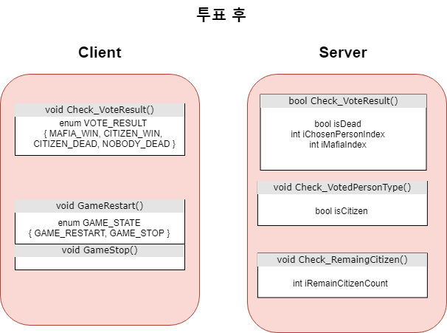

* + 1. Client – 투표 후
* Check_VoteResult()

1. 서버에서 확인한 투표 결과를 enum값으로 전달받음.
2. 마피아가 이겼을 경우 혹은 시민이 이겼을 경우 게임 종료 상태 확인
3. 시민이 죽었을 경우, 혹은 아무도 죽지 않았을 경우 게임은 계속 진행

* GameStop(), GameRestart()
  1. 투표 결과로 인한 게임 상태를 바꿔 줌
     1. Server – 투표 후
* Check_VoteResult()

1. 투표결과가 과반수 이상인지 확인
2. 투표로 선택된 사람(인덱스)을 저장
3. 만약 마피아가 지목받았으면 시민승리

* Check_VotedPersonType()

1. 투표로 선택된 사람이 시민인지, 마피아 인지 확인

* Check_RemaingCitizen()

1. 현재 남은 시민 인원 수 확인
2. 만약 마피아와 시민이 일대일 상황이면 마피아 승리
3. **팀원 별 역할분담** 
   1. 안정인
      1. 대기실 입장 구현
      2. 인게임의 상점의 방 구현
   2. 윤성주
4. 클라이언트 초기 개발 - 임무의 방 구현 및 배치
5. 인게임의 몬스터의 방, 보스의 방 구현
6. 문서 정리
   1. 최경훈
      1. 클라이언트 초기 개발 – 맵, 몬스터, 상점 배치
      2. 인게임의 투표 기능 구현
7. **개발환경**
   1. Visual Studio 2019
   2. GitHub
   3. WINAPI
8. **개발일정** 
   1. 11/8 ~ 12/7 동안 진행
   2. 안정인 – 총 26일
   3. 윤성주 – 총 27일
   4. 최경훈 – 총 26일

